Grace and Peace to you from God the Father and our Lord and Savior Jesus Christ.
Que la gracia y la paz de Dios padre y de nuestro Señor y Salvador Jesucristo sea con todos ustedes.

Prayer
Oremos
“ARE YOU LIVING IN DENIAL OR IN THE TRUTH?”
JOHN 18:25-40
"¿ESTÁS VIVIENDO EN LA NEGACIÓN O EN LA VERDAD?"
JUAN 18: 25-40

If there was one person who personified what a disciple should be, it was Peter. Peter is mentioned in the Gospels more than any other disciple and justifiably so. He was very passionate about his faith. He gave it his all in whatever he did for the kingdom. He was the first to recognize Jesus as the Messiah and not just a Rabbi. He was always the first to volunteer whenever Jesus needed something done. And he was the first disciple to profess his faith and give his life to Jesus. Sounds like the team Captain to me!! Amen!
Si hubo una persona que personificó lo que debería ser un discípulo, fue Pedro. En los Evangelios se menciona a Pedro más que a cualquier otro discípulo y con razón. Estaba muy apasionado por su fe. Lo dio todo en todo lo que hizo por el reino. Fue el primero en reconocer a Jesús como el Mesías y no solo como un rabino. Siempre fue el primero en ofrecerse como voluntario cuando Jesús necesitaba que se hiciera algo. Y fue el primer discípulo en profesar su fe y entregar su vida a Jesús. ¡¡Me suena como el Capitán del equipo !! ¡Amén!
But it was that same “dive in headfirst without looking” attitude which also got him into trouble. Cutting peoples ears off and at the transfiguration when Jesus met with Elijah and Moses, Peter said, “Jesus this is wonderful! We will make three shrines (tents).” And stay here.” He was always jumping the gun. But Jesus was on the move, they were not staying anywhere, and Peter didn’t get it. Then when Jesus asked the disciples who they thought he was, Peter answered (hand raised) “The Messiah.” But when Jesus told them that he was going to die, Peter took Jesus aside and told him that he couldn’t do that……..Really?…….then what did Jesus tell Peter? “Get behind me satan!” You see, Peter was seeing things from a human point of view and not God’s (Regardless of how faithful he was)! Then finally at the last supper when Jesus said that one of you will betray me, it was Peter who said, I’m ready to die for you. Then just hours later Peter was denying Jesus three times.
Pero fue esa misma actitud de "zambullirse de cabeza sin mirar" lo que también le metió en problemas. Cortando las orejas de la gente y en la transfiguración cuando Jesús se reunió con Elías y Moisés, Pedro dijo: “¡Jesús, esto es maravilloso! Haremos tres santuarios (carpas) ". Y quédate aquí ". Siempre estaba adelantandose. Pero Jesús estaba en movimiento, ellos no se quedaban en ningún lugar y Pedro no lo entendió. Luego, cuando Jesús preguntó a los discípulos quién pensaban que era, Pedro respondió (con la mano levantada): "El Mesías". Pero cuando Jesús les dijo que iba a morir, Pedro se llevó a Jesús a un lado y le dijo que no podía hacer eso …… ..¿En serio? …… .Entonces, ¿qué le dijo Jesús a Pedro? "¡Apártate de mí Satanás!" ¡Verás, Pedro estaba viendo las cosas desde un punto de vista humano y no desde el punto de vista de Dios (sin importar cuán fiel fuera)! Luego, finalmente, en la última cena, cuando Jesús dijo que uno de ellos lo traicionaría, fue Pedro quien dijo: Estoy listo para morir por ustedes. Luego, pocas horas después, Pedro estaba negando a Jesús tres veces.
As Christians when it comes down to it, do we walk the walk or just talk the talk? It’s not only how we live and act on Sundays or Wednesdays but the other five days of the week outside of the church as well. If we are one kind of Christian on one day and another kind the next, then we are only fooling ourselves about our faith. When our lives don’t express the faith we profess, then we are denying Christ just as Peter did! If a person is truly a follower of Jesus, then it will show not only in how they speak but in what they do and how they love. Amen!
Como cristianos, cuando se trata de eso, ¿practicamos lo que predicamos o simplemente hablamos por hablar? No se trata solo de cómo vivimos y actuamos los domingos o los miércoles, sino también de los otros cinco días de la semana fuera de la iglesia. Si somos un tipo de cristiano un día y otro al día siguiente, entonces solo nos estamos engañando acerca de nuestra fe. Cuando nuestras vidas no expresan la fe que profesamos, ¡entonces estamos negando a Cristo como lo hizo Pedro! Si una persona es verdaderamente un seguidor de Jesús, entonces se mostrará no solo en cómo habla sino en lo que hace y en cómo ama. ¡Amén!
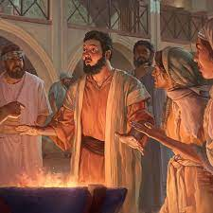
Read V25
Meanwhile, Simon Peter was still standing there warming himself. So, they asked him, “You aren’t one of His disciples too, are you?” He denied it, saying, “I am not.”
Verso 25
²⁵ Mientras tanto, Simón Pedro seguía de pie, calentándose.
—¿No eres tú también uno de sus discípulos? —le preguntaron.
—No lo soy —dijo Pedro, negándolo.

So Peter is standing there warming himself and watching Jesus from a distance and hoping to mix in with the crowd and go unnoticed. But he is noticed and questioned, and he would deny Jesus again!
Así que Pedro está allí calentándose y mirando a Jesús desde la distancia y esperando mezclarse con la multitud y pasar desapercibido. Pero es notado y cuestionado, ¡y Vuelve a negar a Jesús!
In our lives, do we watch Jesus from a distance? Do we go to a mega church to mix in with the crowd and go unnoticed (move on up). Are we ashamed of the Gospel or afraid of what others might think? (God, I hope not).
En nuestras vidas, ¿miramos a Jesús desde la distancia? ¿Vamos a una mega iglesia para mezclarnos con la multitud y pasar desapercibidos? ¿Estamos avergonzados del Evangelio o tememos de lo que puedan pensar los demás? (Dios, espero que no).
Mathew 10:33
But whoever denies (disowns) me before men, I will also deny him before my Father in heaven.
Mateo 10:33
³³ pero al que me niegue delante de los hombres, yo también lo negaré delante de mi Padre que está en el cielo.

It might not be a good idea to deny our Lord and Savior before anyone……..Amen!!
Puede que no sea una buena idea negar a nuestro Señor y Salvador antes que nadie ... ¡¡Amén !!
Read V26,27
One of the high priest’s servants, a relative of the man whose ear Peter had cut off, challenged him, “Didn’t I see you with Him in the garden?” Again, Peter denied it, and at that moment a rooster began to crow (crow).
Verso 26 y 27
²⁶ —¿Acaso no te vi en el huerto con él? —insistió uno de los siervos del sumo sacerdote, pariente de aquel a quien Pedro le había cortado la oreja.
²⁷ Pedro volvió a negarlo, y en ese instante cantó el gallo.

Now these are details that only an eyewitness and someone who was present like John would know.
Ahora bien, estos son detalles que solo un testigo ocular y alguien que estuvo presente como John sabría.
So then a third person, a relative of Malchus (the man whose ear he had cut off) makes eye contact with Peter and says, “did I not see you in the garden with him?”
Entonces, una tercera persona, un pariente de Malco (el hombre al que le había cortado la oreja) hace contacto visual con Peter y dice: "¿No te vi en el jardín con él?"
So even in the dark by the light of the fire he is noticed once again, but this time, by Mathew’s account Peter denies by cursing and swearing!
Así que incluso en la oscuridad a la luz del fuego se le nota una vez más, pero esta vez, según el relato de Mateo, ¡Peter lo niega maldiciendo y jurando!
Isn’t this what guilty people do out there in the world when they want to deny something they are guilty of?
¿No es esto lo que hacen las personas culpables en el mundo cuando quieren negar algo de lo que son culpables?
I know I used to do it! Especially when I was under the influence of some drug or trying to cheat someone. You can always tell when someone is overly upset or exaggerated in their response to an accusation….right?
¡Sé que solía hacerlo! Especialmente cuando estaba bajo la influencia de alguna droga o tratando de engañar a alguien. Siempre puedes saber cuando alguien está demasiado molesto o exagerado en su respuesta a una acusación ... ¿verdad?
It’s like, yea this guys guilty!!
¡¡Es como, sí, este tipo es culpable !!
But I don’t think it was Peters faith that was failing him at this time. I think it was his courage, because his faith would eventually take him far in leading many souls to Christ. His faith had to be tremendous. Remember what Jesus told him in Mathew 16:18
Pero no creo que fuera la fe de Peters lo que le estaba fallando en ese momento. Creo que fue su valentía, porque su fe eventualmente lo llevaría lejos para llevar a muchas almas a Cristo. Su fe tenía que ser tremenda. Recuerda lo que Jesús le dijo en Mateo 16:18.
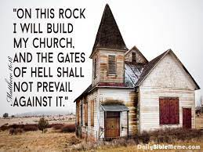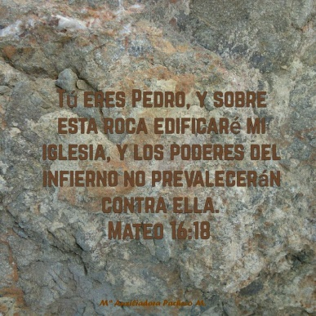
And I tell you that you are Peter, and on this rock I will build my church, and the gates of hades will not overcome it.
Y te digo que eres Pedro, y sobre esta roca edificaré mi iglesia, y las puertas del Hades no la vencerán.
No, I think Peter was strong in his faith. It was just a tough time for all the disciples. They were confused, discouraged and in denial…….this was a very difficult time for them…..
No, creo que Peter era fuerte en su fe. Fue un momento difícil para todos los discípulos. Estaban confundidos, desanimados y en negación ...... este fue un momento muy difícil para ellos ... ..
Read V28
Then the Jewish leaders took Jesus from Caiaphas to the palace of the Roman governor. By now it was early morning, and to avoid ceremonial uncleanness they did not enter the palace, because they wanted to be able to eat the Passover.
Verso 28
²⁸ Luego los judíos llevaron a Jesús de la casa de Caifás al palacio del gobernador romano.^{[a]} Como ya amanecía, los judíos no entraron en el palacio, pues de hacerlo se contaminarían ritualmente y no podrían comer la Pascua.
Now Caiaphas was the Jewish high priest with much power who oversaw the Sanhedrin trial of Jesus and once he heard Jesus say he was the Messiah that was all he needed to sentence him to death. But it was illegal for the Jews to carry out a death sentence, so they had to appeal to the Roman governor Pontius Pilate.
Ahora Caifás era el sumo sacerdote judío con mucho poder que supervisó el juicio del Sanedrín de Jesús y una vez que escuchó a Jesús decir que él era el Mesías, eso fue todo lo que necesitaba para sentenciarlo a muerte. Pero era ilegal que los judíos ejecutaran una sentencia de muerte, por lo que tuvieron que apelar al gobernador romano Poncio Pilato.
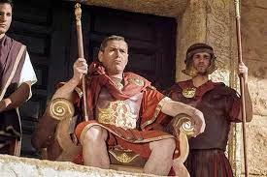
Now we know this book, the bible, to be the inerrant word of God and there is much evidence to prove it.
Ahora sabemos que este libro, la Biblia, es la palabra infalible de Dios y hay mucha evidencia para probarlo.
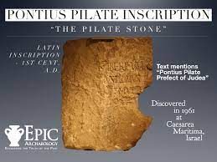
As in this case. In 1961 archaeologist found this inscription on this stone. It is written in Latin, but this writing connects Pilate not only to the emperor Tiberius but puts him as governor during the time that Jesus walked the earth. Just more key evidence to prove that this is the truth! Amen!! Thank you, Jesus!!
Como en este caso. En 1961, un arqueólogo encontró esta inscripción en esta piedra. Está escrito en latín, pero este escrito conecta a Pilato no solo con el emperador Tiberio, sino que lo coloca como gobernador durante el tiempo que Jesús caminó sobre la tierra. ¡Solo más evidencia clave para demostrar que esta es la verdad! ¡¡Amén!! ¡¡Gracias Jesús!!
Now remember the Jews and the Romans have no love for each other. Especially Pilate, he could care less about their needs. He only cared about what was good for Rome! But they needed Pilate’s approval in order to carry out this execution. In order to fulfill prophesy.
Ahora recuerde que los judíos y los romanos no se aman. Especialmente Pilato, a él no le importaban sus necesidades. ¡Solo le importaba lo que era bueno para Roma! Pero necesitaban la aprobación de Pilato para llevar a cabo esta ejecución. Y de esa manera se cumpliria la profecía.
Psalm 22:16 (written i900BC)
Salmo 22:16 ( escrito 900 AC)
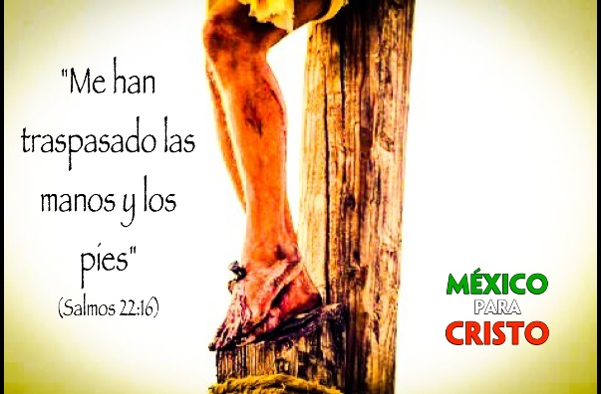
Dogs surround me, a pack of villains encircles me; they pierce my hands and my feet.
Los perros me rodean, una manada de villanos me rodea; horadaron mis manos y mis pies.
This was written before crucifixion was even invented.
Esto fue escrito incluso antes de que se inventara la crucifixión.
But they would all play their part in the prophesy of David! In God’s will! Amen……
¡Pero todos jugarían su parte en la profecía de David! ¡En la voluntad de dios! Amén……
The text then says;
By now it was early morning, and to avoid ceremonial uncleanness they did not enter the palace, so that they would be able to eat the Passover.
El texto luego dice;
Ya era temprano en la mañana, y para evitar la impureza ceremonial no entraron al palacio, para poder comer la Pascua.
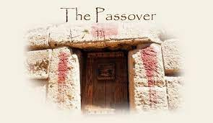
Remember, this is the Passover week. Jesus or no Jesus these Jews were going to celebrate and follow their rules and customs.
Recuerde, esta es la semana de la Pascua. Jesús o no Jesús, estos judíos iban a celebrar y seguir sus reglas y costumbres.
Earlier in the week they were shouting Hosanna and praising Jesus as he rode in on a donkey but when they realized he wasn’t the Messiah they expected and wanted. So his popularity started to waiver…..
A principios de la semana estaban gritando Hosanna y alabando a Jesús mientras cabalgaba en un burro, pero cuando se dieron cuenta de que no era el Mesías que esperaban y querían, entonces su popularidad comenzó a disminuir ...
He is no longer being praised by the masses, he is bound and being brought before the governor to be tried for execution.
Ya no es elogiado por la multitud, está atado y llevado ante el gobernador para ser juzgado y ejecutado.
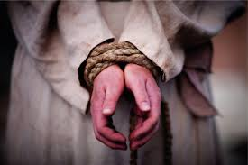
Now as far as them waiting outside to avoid being ceremonially unclean and actually having the nerve to tell Pilate to come out to them so they could follow their rules, which they made up by the way. Also you will not find these rules in the Old Testament as well as many others taught by false prophets and teachers.
Ahora en cuanto a ellos esperando afuera para evitar ser ceremonialmente inmundos y realmente tener el descaro de decirle a Pilato que salga con ellos para que puedan seguir sus reglas, que ellos inventaron por cierto. Además, no encontrará estas reglas en el Antiguo Testamento, así como muchas otras enseñadas por falsos profetas y maestros.
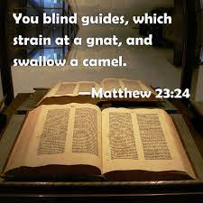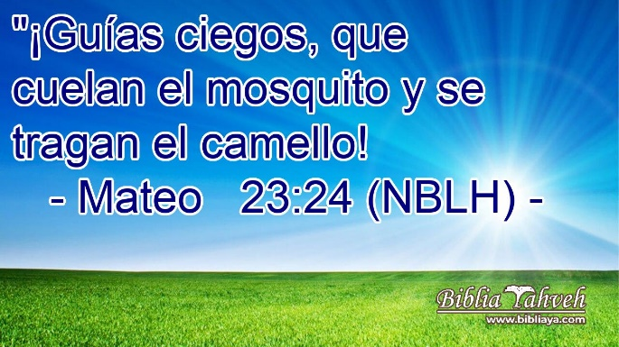
Mathew 23:24 (in the 7 woes parable to the Pharisees)
You blind guides! You strain out a gnat but swallow a camel.
Mateo 23:24 (en la parábola de los 7 ayes a los fariseos)
¡Guías ciegos! Cuelas un mosquito y te tragas un camello.
In other words, these Pharisees are more worried about their man made rules about the Passover than the God who permitted it.
En otras palabras, estos fariseos están más preocupados por las reglas hechas por el hombre sobre la Pascua que por el Dios que la permitió.
Now why did they do this? Because it gave them power and tremendous influence.
Ahora, ¿por qué hicieron esto? Porque les dio poder y tremenda influencia.
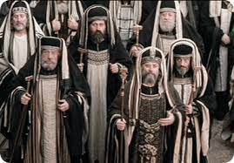
But unlike the Pharisees, Jesus’ heart was for the people.
These Pharisees followed every law and gave tithes upon tithes yet Jesus would still tell them “you do not know God!”
Pero a diferencia de los fariseos, el corazón de Jesús era para la gente.
Estos fariseos seguían todas las leyes y daban diezmos sobre diezmos, pero Jesús todavía les decía "¡no conocen a Dios!"
Robert Coleman talks about where the Pharisees went wrong: "The Pharisees had so much respect for the original set of scriptures and wanted to protect them so desperately that they started adding to them. Then, after a while, it not only seemed helpful to make additions but absolutely essential. For instance, if God said we could not work on the Sabbath, then don't even pick grain to eat, just to play it safe. Don't even heal people because that might be a borderline case. These traditions and additions accumulated into hundreds over the years. Soon it became apparent that they were far from optional. These laws became every inch as important as the scriptural laws and in some instances more crucial. The Pharisees also saw their mission as creating new laws as the times changed. If they felt the Scriptures contained no moral laws to control something modern, then they would manufacture a law and announce that it was binding on man and God. New situations could not be ignored, and if there were gaps in the Scriptures, someone had to fill them. Jesus found it very difficult to appreciate anyone changing God's laws. For him, it was fine if the Pharisees wanted to fast twice a week. They could go to it with great pleasure. The problem came when they said, "We instituted this new law, and God expects you to keep it." At this point Jesus told them to back off."
Robert Coleman habla acerca de dónde se equivocaron los fariseos: "Los fariseos tenían tanto respeto por el conjunto original de escrituras y querían protegerlo tan desesperadamente que comenzaron a agregar algo más. Luego, después de un tiempo, no solo pareció útil hacer adiciones, pero absolutamente esenciales. Por ejemplo, si Dios dijo que no podíamos trabajar en sábado, entonces ni siquiera recoja grano para comer, solo para ir a lo seguro. Ni siquiera sane a la gente porque ese podría ser un caso límite. tradiciones y adiciones se acumularon en cientos a lo largo de los años. Pronto se hizo evidente que estaban lejos de ser opcionales. Estas leyes se volvieron cada centímetro tan importantes como las leyes de las Escrituras y, en algunos casos, más cruciales. Los fariseos también vieron su misión como la creación de nuevas leyes los tiempos cambiaron. Si sintieran que las Escrituras no contienen leyes morales para controlar algo moderno, entonces fabricarían una ley y anunciarían que era vinculante para el hombre y Dios. Las situaciones nuevas no podían ser ignoradas, y si las Había lagunas en las Escrituras, alguien tenía que llenarlas. A Jesús le resultó muy difícil apreciar a alguien que cambiaba las leyes de Dios. Para él, estaba bien si los fariseos querían ayunar dos veces por semana. Podrían acudir a él con gran placer. El problema vino cuando dijeron: "Instituimos esta nueva ley y Dios espera que la guardes". En este punto, Jesús les dijo que retrocedieran ".

And he still does today. God’s word is never changing and always living. If your religion is changing or adding to the word of God then you need a relationship with the God who inspired it! Amen!
Y todavía lo hace hoy. La palabra de Dios nunca cambia y siempre está viva. Si su religión está cambiando o agregando a la palabra de Dios, ¡entonces necesita una relación con el Dios que la inspiró! ¡Amén!
Read V29
So Pilate came out to them and asked, “What charges are you bringing against this man?”
Verso 29
²⁹ Así que Pilato salió a interrogarlos: ¿De qué delito acusan a este hombre?

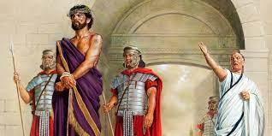
You see Pilate was not only the Governor but also the Judge.
So they answer him……
Pilato no solo era el gobernador, sino también el juez.
Entonces le responden ......
Read V30
“If he were not a criminal, we would not have handed him over to you.”
Verso 30
³⁰ —Si no fuera un malhechor —respondieron—, no te lo habríamos entregado.
Notice, they were not specific about what he did. They knew that if they told Pilate that the reason was he claimed to be the Messiah he would of said “So what!”
Fíjense, no fueron específicos sobre lo que hizo. Sabían que si le decían a Pilato que la razón era que él decía ser el Mesías, diría "¡Y qué!"
You see Pilate only cared about what was a threat to Rome and as much as the Jews wanted him to be, Jesus was no threat to Rome or anyone else for that matter.
Verás, a Pilato solo le importaba lo que era una amenaza para Roma y, por mucho que los judíos quisieran que fuera, Jesús no era una amenaza para Roma ni para nadie más.
Jesus did not come to judge (this time) but to save!!
Jesús no vino a juzgar (esta vez) sino a salvar !!
He did not come to conquer, he came to establish, a new kingdom!!
¡¡No vino a conquistar, vino a establecer, un nuevo reino !!
Read V 31
Pilate says, “take him yourselves and judge him by your own law.”
Verso 31
³¹ —Pues llévenselo ustedes y júzguenlo según su propia ley —les dijo Pilato.
He’s saying I can’t just kill this guy because he claims to be the son of God. This is not my business; this is your problem.
Dice que no puedo matar a este hombre simplemente porque dice ser el hijo de Dios. Este no es mi problema; este es tu problema.
Then the Jews say, “we have no right to execute anyone.”
Entonces los judíos dicen: "No tenemos derecho a ejecutar a nadie".
Now this is a very important little sentence.
Ahora bien, esta es una pequeña oración pero muy importante.
Remember, this is Pilate and he has the power to execute whoever he wants and hates the Jews anyways yet he is giving them a free pass to execute the sentence themselves. He is saying you guys deal with it, he thinks he is giving them what they want.
Recuerde, este es Pilato y tiene el poder de ejecutar a quien quiera y odia a los judíos de todos modos, sin embargo, les está dando un pase libre para ejecutar la sentencia ellos mismos. Él está diciendo que ustedes lidien con eso, él cree que les está dando lo que quieren.
And they say but we can’t execute the death penalty.
Y dicen que no podemos ejecutar la pena de muerte.
Now they didn’t always seem to care about not being able to execute people. Remember they stoned Stephen to death. They didn’t seek permission for that. So why are they so adamant this time? They got a free pass!!
Ahora no siempre parecía importarles no poder ejecutar a las personas. Recuerde que apedrearon a Estevan hasta matarlo. No pidieron permiso para eso. Entonces, ¿por qué son tan inflexibles esta vez? ¡¡Tienen pase gratis !!
Read V32
They said this to fulfill what Jesus had said about the kind of death he was going to die.
Verso 32
³² Esto sucedió para que se cumpliera lo que Jesús había dicho, al indicar la clase de muerte que iba a sufrir.
They said this not only to fulfill prophesy but to fulfill what Jesus had said about his own death in John 12
Dijeron esto no solo para cumplir la profecía, sino también para cumplir lo que Jesús había dicho acerca de su propia muerte en Juan 12.
“And I, when I am lifted up from the earth, will draw all people to myself.” He said this to show the kind of death he was going to die.
"Y yo, cuando sea levantado de la tierra, atraeré a todos hacia mí". Dijo esto para mostrar el tipo de muerte que iba a morir.
Deuteronomy 21:23 which says
“Anyone who is hung on a tree is cursed.”
Deuteronomio 21:23 que dice
"Cualquiera que sea colgado de un árbol está maldito".
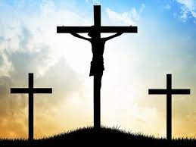
You see when the Jews killed someone, they were thrown down and stoned but with the Romans he would be crucified (lifted up) and it would be legal.
Verá, cuando los judíos mataron a alguien, fueron arrojados y apedreados, pero con los romanos sería crucificado (levantado) y sería legal.
Talk about following the law huh? Well, how about God’s law? How about God’s prophesy? They would all be fulfilling prophesy and not even know it!!
Hablar de seguir la ley, ¿eh? Bueno, ¿qué hay de la ley de Dios? ¿Qué hay de la profecía de Dios? ¡¡Todos estarían cumpliendo la profecía y ni siquiera lo sabrían !!
All bible prophesy either has been or will be fulfilled.
Toda la profecía bíblica se ha cumplido o se cumplirá.
Every little detail. If the Jews would have taken Jesus like Pilate permitted and stoned him to death the bible would not be true and Jesus would be a liar. Then we wouldn’t trust the bible or Jesus! But that’s not what happened. Prophesy was fulfilled and continues to be fulfilled each day.
Cada pequeño detalle. Si los judíos hubieran tomado a Jesús como lo permitió Pilato y lo hubieran apedreado hasta la muerte, la Biblia no sería verdad y Jesús sería un mentiroso. ¡Entonces no confiaríamos en la Biblia o en Jesús! Pero eso no es lo que pasó. La profecía se cumplió y se sigue cumpliendo cada día.
The coming convergence, oh it’s very apparent today.
- Wars and rumors of wars
- The anti-Christ
- Plagues/Virus
- Natural Disasters
- Sacrificing Children

La próxima convergencia, oh, es muy evidente hoy.

• Guerras y rumores de guerras
• El anticristo
• Plagas / Virus
• Desastres naturales
• Sacrificar niños
9 out of 10 pastors see at least some current events matching those that Jesus said would occur shortly before he returns to earth.
9 de cada 10 pastores ven al menos algunos eventos actuales que coinciden con los que Jesús dijo que ocurriría poco antes de su regreso a la tierra.
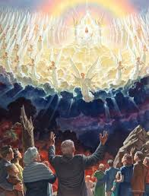
MARANATHA
God is using the two most powerful men in the land at this time to carry out his will. Doesn’t he do the same today? Are we trusting in God’s will when our candidate or party loses the election. Does God not use everyone for his good. Is our sovereign God not in control of everything and everyone. He uses all things for his good. Not just the big things and not just the good things but all things. Thanks be to God!
Dios está usando a los dos hombres más poderosos del país en este momento para llevar a cabo su voluntad. ¿No hace lo mismo hoy? ¿Confiamos en la voluntad de Dios cuando nuestro candidato o partido pierda las elecciones? ¿No usa Dios a todos para su bien? ¿Nuestro Dios soberano no tiene el control de todo ni de todos? Él usa todas las cosas para su bien. No solo las cosas grandes y no solo las cosas buenas, sino todas las cosas. ¡Gracias a Dios!
Read V33
Pilate then went back inside the palace, summoned Jesus and asked him, “Are you the king of the Jews?”
Verso 33
³³ Pilato volvió a entrar en el palacio y llamó a Jesús. ¿Eres tú el rey de los judíos? —le preguntó.

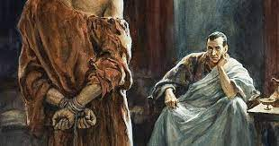
I bet Pilate was looking at him bound up in ropes and saying “you’re the threat subverting our nation?” You’re a King?
Apuesto a que Pilato lo estaba mirando atado con cuerdas y diciendo "¿eres la amenaza que subvierte a nuestra nación?" ¿Eres un rey?
Bob Utley
This was to imply treason to a Roman because Pilate did not fully understand the implications of the messiahship the Jews were really worried about.
Bob Utley
Esto implicaba traición a un romano porque Pilato no entendía completamente las implicaciones del mesianismo que realmente preocupaba a los judíos.
Just prior to this question from Pilate in Luke’s account the whole assembly of Jews says that Jesus had been found to be subverting their nation, opposing payment of taxes to Caesar and claiming to be the Messiah and a king.
So Pilate says, “are you the king of the Jews?”
Justo antes de esta pregunta de Pilato en el relato de Lucas, toda la asamblea de judíos dice que se había descubierto que Jesús estaba subvirtiendo a su nación, oponiéndose al pago de impuestos al César y afirmando ser el Mesías y un rey.
Entonces Pilato dice: "¿Eres tú el rey de los judíos?"
Read V34
“Is that your own idea,” Jesus asked, “or did others talk to you about me?”
Verso 34
³⁴ —¿Eso lo dices tú —le respondió Jesús—, o es que otros te han hablado de mí?
Jesus is trying to say that if you as a Roman are asking me if I am a threat to you and Rome then no. But if you are asking on behalf of the Jews if I am their messiah, then yes I AM. There’s that I AM again…..The great I AM!
Jesús está tratando de decir que si tú, como romano, me preguntas si soy una amenaza para ti y para Roma, entonces no. Pero si estás preguntando en nombre de los judíos si soy su mesías, entonces sí, lo soy. Ahí está ese YO SOY de nuevo ... ¡El gran YO SOY!
I think Jesus could also be saying that believing in Him is a personal choice. So, is Pilate asking for himself or for the Jews?
Creo que Jesús también podría estar diciendo que creer en Él es una elección personal. Entonces, ¿Pilato pregunta por sí mismo o por los judíos?
When we are finally judged by God, we will not be judged on the faith and merit of others but on the faith and merit of ourselves! Amen?
Cuando finalmente seamos juzgados por Dios, no seremos juzgados por la fe y los méritos de los demás, sino por la fe y los méritos de nosotros mismos. ¿Amén?
I had a boss at my last place of employment and he was one of those bosses that you only talked to when he needed something or if you were in trouble. So we never really got a chance to talk about our faith or lack thereof. But there was a rumor going around that he believed he had a free pass to heaven because his brother was a bishop in the church. WOW right…
Tenía un jefe en mi último lugar de trabajo y era uno de esos jefes con los que solo hablabas cuando necesitaba algo o si estabas en problemas. Así que nunca tuvimos la oportunidad de hablar sobre nuestra fe o la falta de ella. Pero corría el rumor de que creía que tenía un pase gratuito al cielo porque su hermano era obispo de la iglesia. WOW cierto ...
That’s what I said. I still pray for him….
Eso es lo que dije. Todavía rezo por él….
Remember there is only one way to the father…..
Through a personal relationship with Jesus Christ!!!
I think Jesus is saying to Pilate, “have you contemplated who I am for yourself?
So I believe at this point Pilate is a little fed up with the whole ordeal and he says……..
Recuerde que solo hay un camino hacia el padre… ..
¡¡¡A través de una relación personal con Jesucristo !!!
Creo que Jesús le está diciendo a Pilato: “¿Has contemplado quién soy yo por ti mismo?
Así que creo que en este punto Pilato está un poco harto de toda la prueba y dice …… ..
Read V 35
“Am I a Jew? Your own people and chief priest handed you over to me . What is it you have done?”
Verso 35
³⁵ —¿Acaso soy judío? —replicó Pilato—. Han sido tu propio pueblo y los jefes de los sacerdotes los que te entregaron a mí. ¿Qué has hecho?
He’s like, I don’t even want to deal with this but I have to! Throw me a bone here. What have you done?
Why do they want me to crucify you?
Are you their king??
Then Jesus says……..
Él dice, ¡ni siquiera quiero lidiar con esto, pero tengo que hacerlo! Tírame un hueso aquí. ¿Qué has hecho?
¿Por qué quieren que te crucifique?
¿Eres su rey?
Entonces Jesús dice …… ..

Read V36
“My kingdom is not of this world. If it were, my servants would fight to prevent my arrest by the Jewish leaders. But now my kingdom is from another place.”
Verso 36
³⁶ —Mi reino no es de este mundo —contestó Jesús—. Si lo fuera, mis propios guardias pelearían para impedir que los judíos me arrestaran. Pero mi reino no es de este mundo.
So Jesus is saying he’s a king, but he’s a different kind of king because he’s not the kind of king that brings war like the Jews expected. We know by many different accounts that he is a king of peace. And as Christians we are people of peace or at least we should be…..Amen!
Entonces Jesús está diciendo que es un rey, pero es un tipo diferente de rey porque no es el tipo de rey que trae la guerra como esperaban los judíos. Sabemos por muchos relatos diferentes que él es un rey de paz. Y como cristianos somos gente de paz o al menos deberíamos serlo… ¡Amén!
The difference between the kingdoms of this world and the kingdom of Jesus is Peace. The kingdom of God is about peace and all nations of this world should take note and follow suit. The world would be so much better. Amen……
La diferencia entre los reinos de este mundo y el reino de Jesús es la paz. El reino de Dios se trata de paz y todas las naciones de este mundo deben tomar nota y seguir su ejemplo. El mundo sería mucho mejor. Amén……
So he says he’s a king, but not the kind of king they expect. And his kingdom is out of this world.
Entonces él dice que es un rey, pero no el tipo de rey que esperan. Y su reino está fuera de este mundo.

Read V37 Then Pilate says………
“You are a king, then?”
Jesus answered, “You say that I am a king. In fact, the reason I was born and came into the world is to testify to the truth. Everyone on the side of the truth listens to me.”
Verso 37
³⁷ —¡Así que eres rey! —le dijo Pilato.
—Eres tú quien dice que soy rey. Yo para esto nací, y para esto vine al mundo: para dar testimonio de la verdad. Todo el que está de parte de la verdad escucha mi voz.

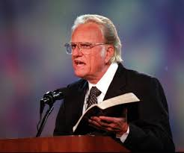
Billy Graham, “Truth is timeless. Truth does not change from one age to another, from one people to another, from one geographical location to another. Men’s ideas may differ, men’s customs may change, men’s moral codes may vary, but the great all prevailing truth stands for time and eternity.” What we believe to be true may be relative, but the TRUTH is absolute…
Billy Graham, “La verdad es atemporal. La verdad no cambia de una época a otra, de un pueblo a otro, de un lugar geográfico a otro. Las ideas de los hombres pueden diferir, las costumbres de los hombres pueden cambiar, los códigos morales de los hombres pueden variar, pero la gran verdad que prevalece representa el tiempo y la eternidad ". Lo que creemos que es verdad puede ser relativo, pero la VERDAD es absoluta ...
Jesus said everyone on the side of truth listens to him!
He said he is the way, the TRUTH, and the life. Always has been and always will be.
Jesús dijo que todos los que están del lado de la verdad lo escuchan.
Dijo que él es el camino, la VERDAD y la vida. Siempre lo ha sido y siempre lo será.
He is saying as a king he brings something much more powerful than a sword, he brings the truth and his truth could set them free.
Dice que como rey trae algo mucho más poderoso que una espada, trae la verdad y su verdad podría liberarlos.
As Christians we should be living in the truth of Jesus Christ. And don’t things go so much better when we do?
Como cristianos, deberíamos vivir en la verdad de Jesucristo. ¿Y no van mucho mejor las cosas cuando lo hacemos?
It is very important for the Christian community to be shaped by the truth, to be a moral compass, to be the salt and the light.
Es muy importante para la comunidad cristiana estar moldeada por la verdad, ser una brújula moral, ser la sal y la luz.
But the Jews wanted a different truth, like there is one and Pilate just wanted what was good for him and Rome, truth or no truth. So he says……….
Pero los judíos querían una verdad diferente, como si hubiera una y Pilato solo quería lo que era bueno para él y Roma, verdad o no verdad. Entonces él dice ……….
Read V38,39,40
Leer versos 38,39 y 40
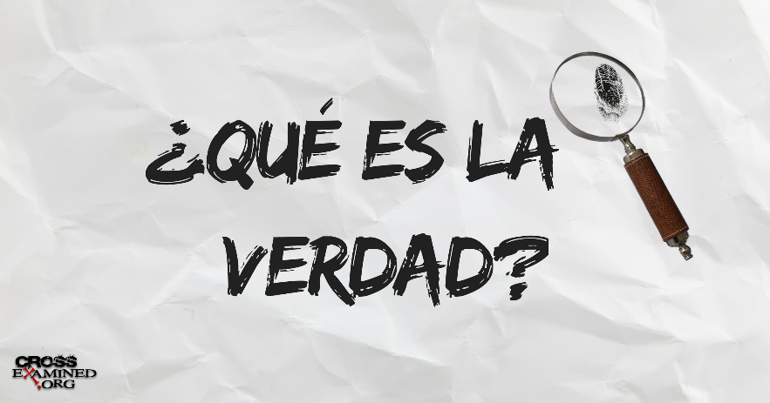
38“What is truth?”
³⁸ —¿Y qué es la verdad? —preguntó Pilato.
Here is Pilate staring truth in the face and saying what is truth. For Pilate truth was armies, kings, political systems and governors and whatever makes him happy.
Aquí está Pilato mirando la verdad a la cara y diciendo la verdad. Para Pilato la verdad eran ejércitos, reyes, sistemas políticos y gobernadores y todo lo que le hacía feliz.
and with this he went out again to the Jews gathered there and said, “I find no basis for a charge against him.
Dicho esto, salió otra vez a ver a los judíos.
—Yo no encuentro que este sea culpable de nada —declaró—.

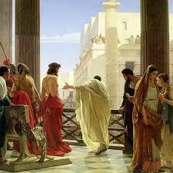
So Pilate is saying, “where is the evidence? This guy is innocent. This man does not deserve to die.”
But he still wants to pacify the Jews, to get them off his back I guess…so he says……
Entonces Pilato está diciendo: “¿Dónde está la evidencia? Este tipo es inocente. Este hombre no merece morir ".
Pero él todavía quiere pacificar a los judíos, para quitárselos de encima, supongo… así que dice ……
39 But it is your custom for me to release to you one prisoner at the time of the Passover. Do you want me to release the King of the Jews’?” then
40 They shout back, “No, not him! Give us Barabbas!”
³⁹ Pero, como ustedes tienen la costumbre de que les suelte a un preso durante la Pascua, ¿quieren que les suelte al “rey de los judíos”?
⁴⁰ —¡No, no sueltes a ese; suelta a Barrabás! —volvieron a gritar desaforadamente.
Y Barrabás era un bandido.^{[b]}

So Pilate is trying to get Jesus released (maybe he believes) but the plan backfires, at least for Pilate, not for Jesus. Everything is going exactly as God planned.
Entonces Pilato está tratando de liberar a Jesús (tal vez él crea) pero el plan fracasa, al menos para Pilato, no para Jesús. Todo va exactamente como Dios lo planeó.
So once again the political systems and kingdoms of this world try to altar God’s plans but God uses everything for his good. He did it when Jesus walked the earth and he does it still today. So don’t get too discouraged when things don’t seem to be going your way. Always trust in God’s will, He is in control, and never deny your faith.
Entonces, una vez más, los sistemas políticos y los reinos de este mundo intentan enmarcar los planes de Dios, pero Dios usa todo para su bien. Lo hizo cuando Jesús caminó por la tierra y todavía lo hace hoy. Así que no se desanime demasiado cuando las cosas no parecen ir bien. Confía siempre en la voluntad de Dios, Él tiene el control y nunca niegues tu fe.
Remember, he has gone to prepare a place for us!!
God Bless You
Recuerda, ha ido a prepararnos un lugar !!
Dios te bendiga

